**2021**年福州大学大学生电子设计竞赛

**题目B：简易人脸识别门禁**



姓名：卓嘉伟 学号：111900936

姓名：杨浩然 学号：111900932

姓名：张程 学号：111901031

**2021年5月13日**

**摘 要**

本设计是采用摄像与单片机模块的简易人脸识别门禁装置，包括人脸识别模块、处理器模块、语音播报模块、显示模块四个主要模块。

人脸识别模块识别到一定距离范围内出现人脸，拍照后将其与人脸库中的照片进行对比，将结果发送给处理器模块。处理器模块将对应结果分别传输给语音播报模块和显示模块，语音播报模块播报出姓名或陌生人以及是否准入，显示模块显示人脸对应姓名或陌生人。经测试，人脸识别的范围与准确度达到相关设计要求，输出播报正确。

关键字：人脸识别；单片机；语音播报；

**Abstract**

This design is a simple face recognition access control device using camera and microcontroller module. The device includes four main modules: face recognition module, processor module, voice broadcast module, and display module.

The face recognition module recognizes the appearance of a face within a certain distance, takes a photo and compares it with the photo in the face library, and sends the result to the processor module. The processor module transmits the corresponding results to the voice announcement module and the display module respectively. The voice announcement module announces the name or stranger and whether access is granted, and the display module shows the face corresponding to the name or stranger. After testing, the range and accuracy of face recognition meet the relevant design requirements, and the output broadcast is correct.

**目 录**

一、系统方案 1

1.1 人脸识别模块的分析与选择 1

1.2 处理器模块的分析与选择 1

1.3 语音播报模块的分析与选择 2

1.4 显示模块的分析与选择 2

二、电路与程序设计 2

2.1电路的设计 2

2.2程序的设计 2

2.2.1程序功能描述与设计思路 2

2.2.2程序流程图 **错误!未定义书签。**

三、测试方案与测试结果 **错误!未定义书签。**

3.1测试方案 **错误!未定义书签。**

3.2 测试结果及分析 **错误!未定义书签。**

3.3.1测试结果 **错误!未定义书签。**

3.3.2测试分析与结论 **错误!未定义书签。**

四、总结 **错误!未定义书签。**

附录1：电路原理图 **错误!未定义书签。**

附录2：部分源程序 **错误!未定义书签。**

# 一、系统方案

人脸识别是基于人的脸部特征信息进行身份识别的一种生物识别技术。用摄像机或摄像头采集含有人脸的图像或视频流，并自动在图像中检测和跟踪人脸，进而对检测到的人脸进行脸部识别的一系列相关技术，通常也叫做人像识别、面部识别。人脸识别因为其出色的便捷性和安全性，在各方面被广泛应用，如支付、门禁等。

本装置主要由人脸识别模块、处理器模块、语音播报模块、显示模块四个主要模块组成。下面分别分析这几个模块的选择。

## 1.1 人脸识别模块的分析与选择

由于题目以及实际应用上的要求，人脸识别模块应体积较小且易与嵌入式系统配合，结合学习成本及实际性能要求，选择OpenMv作为人脸识别模块。

OpenMV是一个开源，低成本，功能强大的机器视觉模块。以STM32F427CPU为核心，集成了OV7725摄像头芯片，在小巧的硬件模块上，用C语言高效地实现了核心机器视觉算法，提供Python编程接口。OpenMV上的机器视觉算法包括寻找色块、人脸检测、眼球跟踪、边缘检测、标志跟踪等。使用者仅需要写一些简单的Python代码，即可轻松地完成各种机器视觉相关的任务。

OpenMV采用的STM32F427拥有丰富的硬件资源，引出UART，I2C，SPI，PWM，ADC，DAC以及GPIO等接口方便扩展外围功能。USB接口用于连接电脑上的集成开发环境OpenMVIDE，协助完成编程、调试和更新固件等工作。

经实际测试，OpenMV的拍照与处理性能能够达到题目中对人脸识别的要求，其自带的TF卡槽支持大容量的TF卡，可以保存数量较大的人脸库。

## 1.2 处理器模块的分析与选择

处理器方面使用STM32C8T6的最小系统板模块。

STM32是现在主流采用的单片机处理器，是基于ARM Cortex M处理器内核的32位闪存微控制器，为MCU用户开辟了一个全新的自由开发空间，并提供了各种易于上手的软硬件辅助工具。STM32 MCU融高性能、实时性、数字信号处理、低功耗、低电压于一身，同时保持高集成度和开发简易的特点。其程序大多为模块化，接口相对简单且兼容性强，便于与其他模块进行通信和处理信息。

把U盘插入微控制器的USB OTG接口，可以现场升级软件；也可以通过以太网下载代码进行软件升级。外设共用性提升了整个产品家族的应用灵活性，使开发人员可以在多个设计中重复使用同一个软件。

新系列微控制器还沿续了STM32产品家族的低电压和节能两大优点。2.0V到3.6V的工作电压范围兼容主流的电池技术，如锂电池和镍氢电池，封装还设有一个电池工作模式专用引脚Vbat。

## 1.3 语音播报模块的分析与选择

语音播报模块可以将输入的文字直接转为语音进行播报，使用单片机向模块传输信息后可以即时响应，达到播报识别结果的效果。

## 1.4 显示模块的分析与选择

采用的显示模块为128*64分辨率的单色OLED显示屏，可以在单片机的驱动下显示多行文字，有响应速度较快、功耗较低的特点。

# 二、电路与程序设计

## 2.1 电路的设计

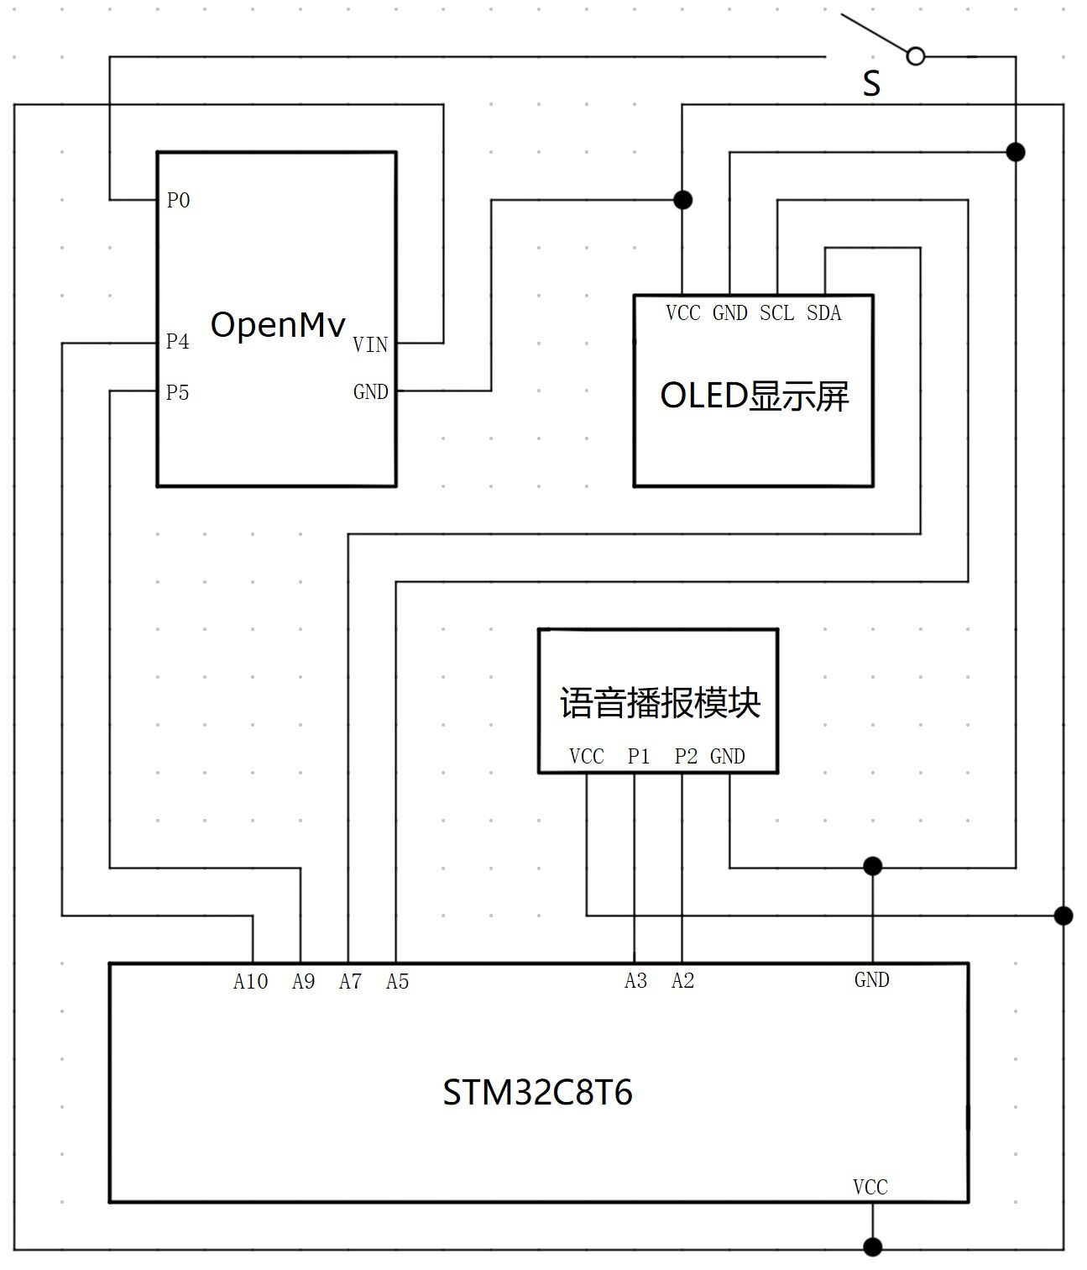

图1

## 2.2 程序的设计

#### 2.2.1 程序功能描述与设计思路

人脸识别模块接收到拍摄的图像后进行处理并识别，将结果通过串口发送给处理器模块，处理器模块将对应结果分别传输给语音播报模块和显示模块，语音播报模块播报出姓名或陌生人以及是否准入，显示模块显示人脸对应姓名或陌生人。一次识别过程结束后识别模块自动进行下一次识别。

程序部分主要分为openmv模块和stm32c8t6最小核心板两个部分，首先介绍openmv模块部分。该模块部分总体分为动态人脸注册和人脸检测两部分。

人脸检测的总体思路就是通过摄像头实时获取的图片，来标记出人脸的位置。代码的目的就是将摄像头拍摄的画面中的人脸用矩形框表示出来。人脸检测的本质是特征识别，Openmv中已经集成了非常多的特征库和算法库如image模式下的特征寻找函数。搜索和Haar Cascade匹配的所有区域的图像，并返回一个关于这些特征的边界框矩形元祖(x, ,y, w, h)的列表，若没有发现任何特征，则返回一个空白列表。基于Haar特征的cascade分类器一种有效的物品检测方法。它是一种机器学习方法，通过许多正负样例中训练得到cascade程，然后将其应用于其他图片。匹配的所有区域的对象，并返回关于这个特征的边界框矩形元组特征点识别函数，返回一个矩形对象列表特征点对比函数。通过当前时刻采集到的数据和我们已做成的人脸库进行遍历对比得到对比数据data当其小于5.5或6时我们认为此人并不存在与库中，故又OLED和语音模块进行物理信息传递，当大于5.5或6时，从最大可能性出发再次进行排序以求达到最大概率的候选人，从而进行物理输出。

动态人脸注册总体思路为一次外部按键中断进行一次的注册开启，当openmv的P0引脚得到低电平的外部中断触发时，标志位进行修改从而进入动态人脸注册模式，在该模式中我们采用全局变量从而控制其存储路径(此处的缺点是中间不慎进行断电重启全局变量会再次清零从而导致前次的录制效果有被覆盖的风险)。以此类推在不断电情况下可以多次动态录制，全局变量每次自动录制后加一保证了动态存储的可能性。

STM32C8T6部分主要涉及到与openmv的串口通信，OLED的动态驱动相关数据采集状态的显示以及语音播报模块的具体控制。总体的设计思想是通过串口将openmv所对比得到的具体人脸库中最有可能的人脸序号传给STM32本身，在32中构建对应的人脸个人信息，从而正确实现语音播报和OLED显示。

串口通信同时打开UART1和UART2分别实现和openmv以及语音播报模块间的正常通信，通信配置的时钟树和波特率需要在移植代码时特别关注，保证基本的通信正常配置。

语音播报模块由于集成度较好只需要学会使用print进行相对应汉语的输出即可完成，这里需要注意的是在print的基本函数定义中，其为串口1进行发送，故而在进行串口2与语音模块的相互通信时需要将该print进行对应的移植

OLED采用最常用规格的基础显示，提取宋体16号相对应的字幕，正确构建字库实现对应显示即可。

#### 2.2.2 程序流程图

# 三、测试方案与测试结果

## 3.1 测试方案

首先进行已有人脸库的识别，从而达到对已注册用户的基本检测门禁。第二点检测动态注册功能，找完全陌生的人进行检测，语音系统提示为陌生人禁止进入，此时按键右上角按键进入注册模式，每次注册成功一张图LED会闪烁一次(颜色为绿)共计29次，等到注册成功后在OLED上自动显示成功字样，再次进行人脸识别，可以看到OLED将会在识别判断完成后显示请进入字样，故而验证了其注册的成功性。

## 3.2 测试结果及分析

#### 3.3.1 测试结果

对于原有的30人脸库的测试发现，有部分误报现象，对于陌生人的注册模式则基本上可以完全识别。语音播报和OLED显示都可以做到实时性不存在任何偏差。识别时间基本控制在10S内即可完成一次。

#### 3.3.2 测试分析与结论

考虑到对于人脸库的收集时间属于提前收集模式，故而与测试场地的实际光照背景都有着一定的误差性，从而导致了误报现象的出现，这主要是本次设计为基于Openmv的特征点识别和人脸识别相结合的设计思路，而特征点的图片是处于黑白两色状态下进行捕捉的，故而在环境不同，光照不同的条件下必然会出现一定的误差，这是由于该比较算法固有的缺点而产生的必然结果，对于陌生人注册，成功概率明显更高的原因就是采集保存图片的实际性，在实时采集完后检测明显效果要好于人脸库识别。

# 四、总结

本系统较好的完成了题目的基本要求，并在此基础上实现了实时显示灯扩展功能，系统的整体性能良好。测试距离符合要求，人脸识别的范围与准确度达到一定的设计要求，输出播报正确并且用时较短。基本上完成了题目要求的目标，当然不足之处也有很多，如何更好的利用算法的优化和机器学习相关的知识，是我们今后的努力目标之一，我们希望在以后的设计中逐步改进受到光源影响而导致的误差，争取实现无差别识别模式的设计。

## 附录1：电路原理图



## 附录2：部分源程序

OPENMV部分

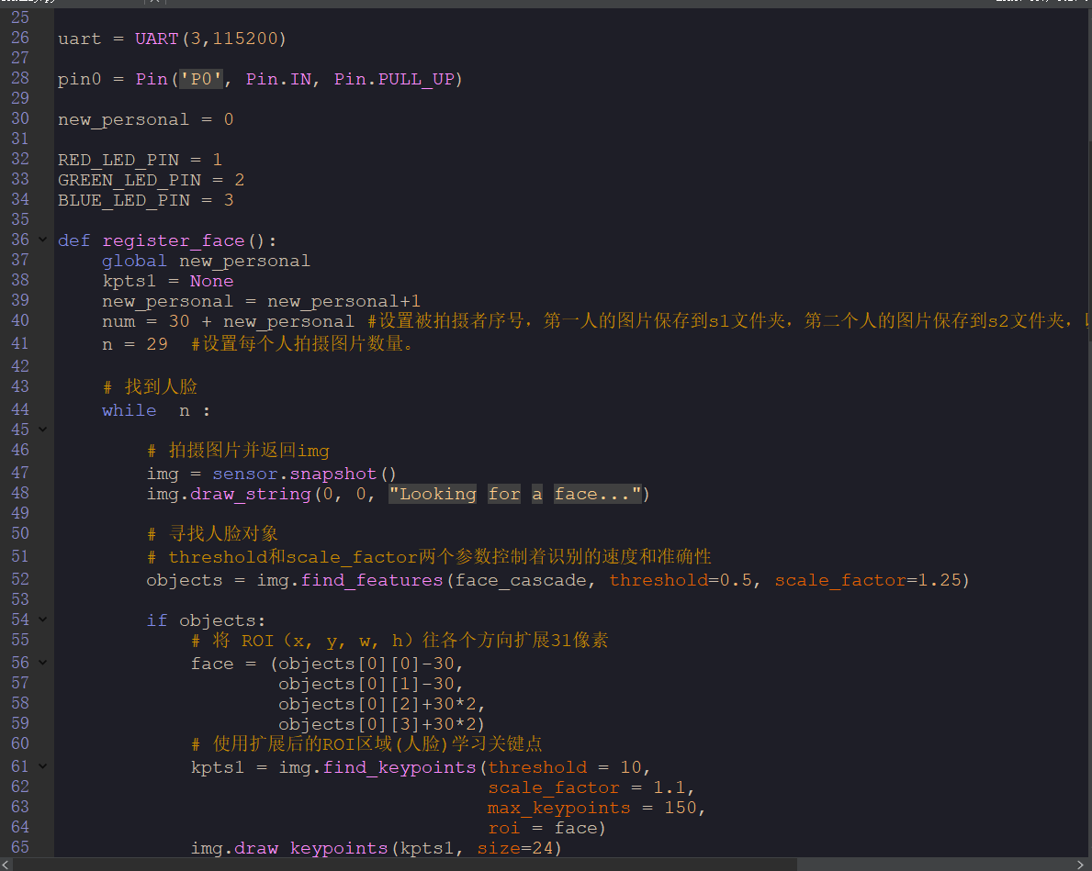

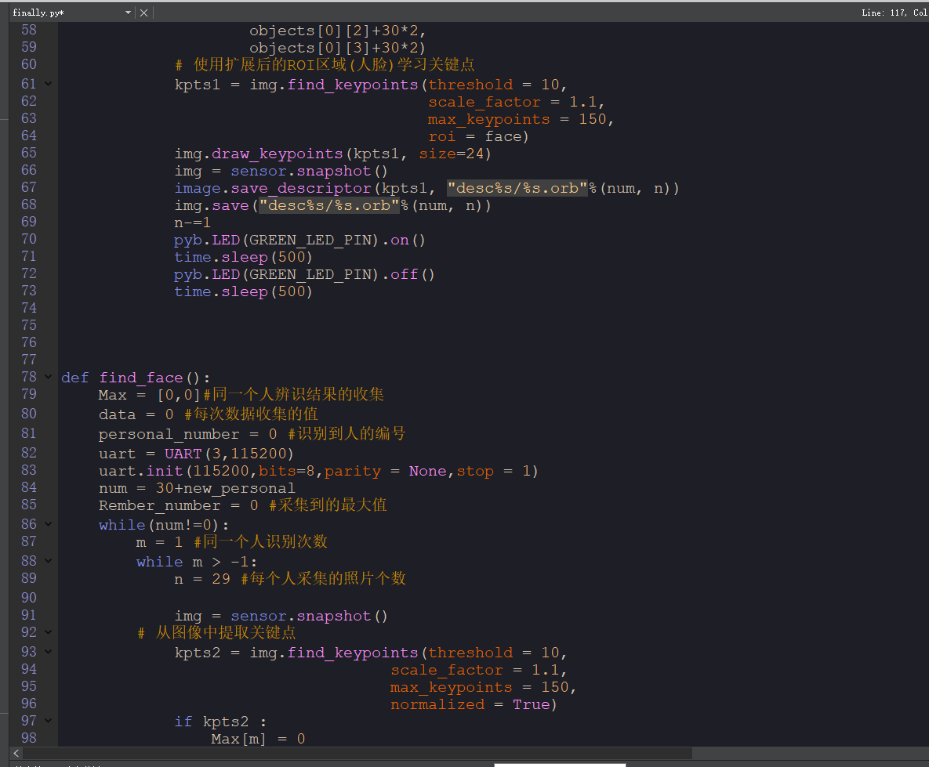

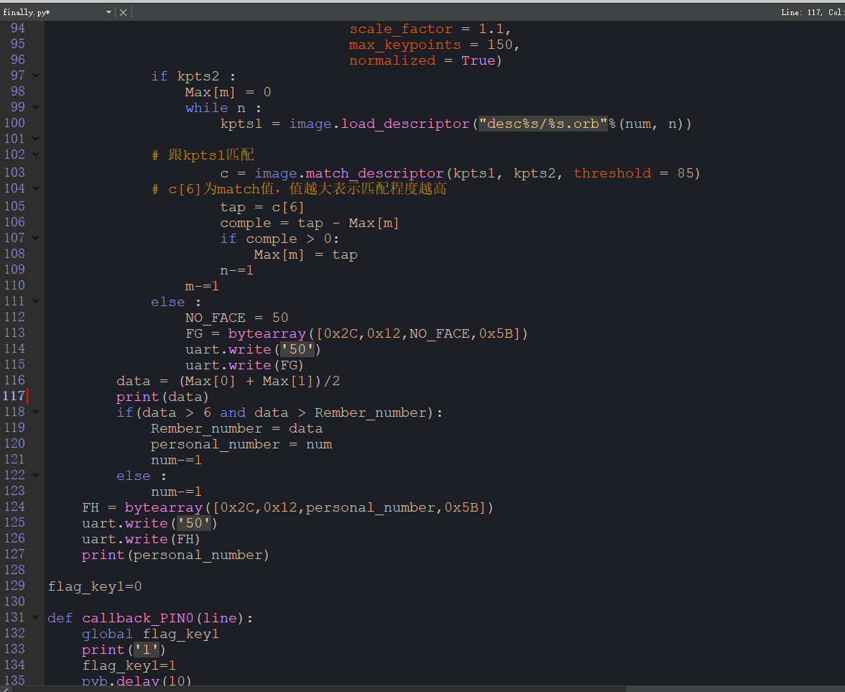

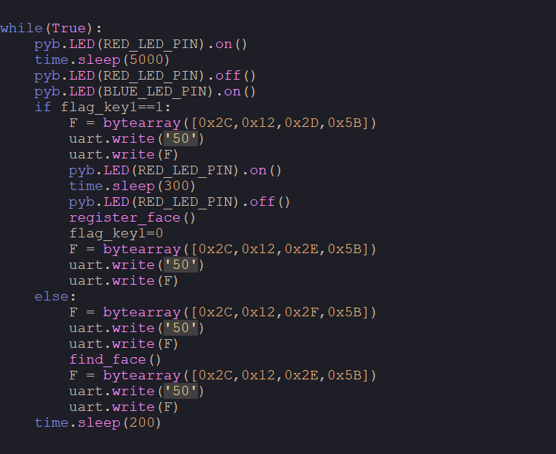

STM32C8T6部分

